Verkeersbesluit voor het inrichten van een individuele gehandicaptenparkeerplaats ter hoogte van Vicarystraat 122 te Losser
26Z01383

Het college van burgemeester en wethouders van de Gemeente Losser
Gelet op:
- Artikel 2, artikel 15, eerste lid, van de Wegenverkeerswet 1994;
- Artikel 12, artikel 24 en artikel 27 van het Besluit administratieve bepalingen inzake het wegverkeer;
- Op grond van artikel 18, eerste lid, onder d, van de Wegenverkeerswet 1994 zijn wij bevoegd dit besluit te nemen;
- Het Reglement Verkeersregels en Verkeerstekens 1990.
Overwegende dat:
- Op grond van artikel 15, eerste lid, van de Wegenverkeerswet 1994 (WVW 1994) een verkeersbesluit moet worden genomen voor de plaatsing of verwijdering van de in artikel 12 van het Besluit administratieve bepalingen inzake het wegverkeer (BABW) genoemde verkeerstekens, alsmede voor onderborden voor zover daardoor een gebod of verbod ontstaat of wordt gewijzigd.
- Artikel 2 van de Wegenverkeerswet 1994 beschrijft welke doelstelling(en) nagestreefd worden met een verkeersbesluit;
Verder overwegende dat:
- Het bevorderen van de bereikbaarheid en toegankelijkheid voor mindervaliden.
- Het voldoen aan wettelijke verplichtingen om gehandicaptenparkeerplaatsen te faciliteren volgens de Wegenverkeerswet 1994 en het Besluit administratieve bepalingen inzake het wegverkeer (BABW).
- Het verzoek van de aanvrager met geldige gehandicaptenparkeerkaart en noodzaak tot een individuele parkeerplaats nabij het woonadres.
- Het minimaliseren van loopafstanden, waardoor zelfredzaamheid en maatschappelijke participatie van de aanvrager worden bevorderd.
- Het waarborgen van verkeersveiligheid en doorstroming in de straat blijft na realisatie gewaarborgd.
- Er is geen sprake van onevenredige beperking voor andere weggebruikers of parkeerders.
- Duidelijke markering en bebording voorkomen misbruik van de parkeerplaats door onbevoegden.
Mede gelet op:
- Het betreffende weggedeelte in beheer en onderhoud is bij de gemeente Losser;
- Overeenkomstig artikel 24 van het Besluit administratieve bepalingen inzake het wegverkeer overleg is gepleegd met de korpschef van Politie, eenheid Oost-Nederland, district Twente.

Besluit:
Gelet op het bovenstaande besluiten wij:
- Instellen van een individuele invalidenparkeerplaats aan de Vicarystraat ter hoogte van no 122, parkeerplaats aan de achterkant in het hofje.
- Plaatsen van verkeersbord E6OB309 conform bijlage 1 van het RVV 1990 op genoemde locatie;
- Toewijzen van het gebruik van de parkeerplaats aan een specifiek kenteken;
- Verbod voor andere voertuigen om gebruik te maken van deze parkeerplaats, met uitzondering van het aangewezen voertuig;
- Bevorderen van de bereikbaarheid en mobiliteit voor mindervalide bewoners op de betreffende locatie.
Situatieschets:
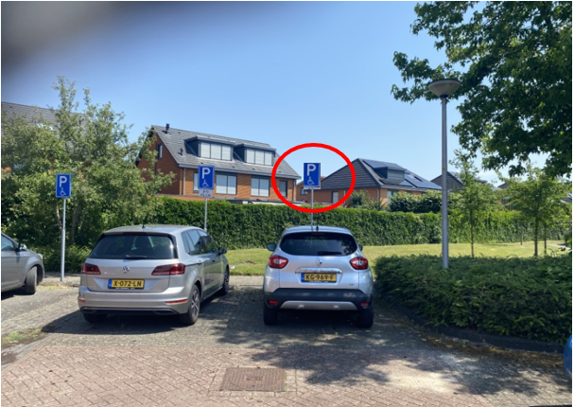
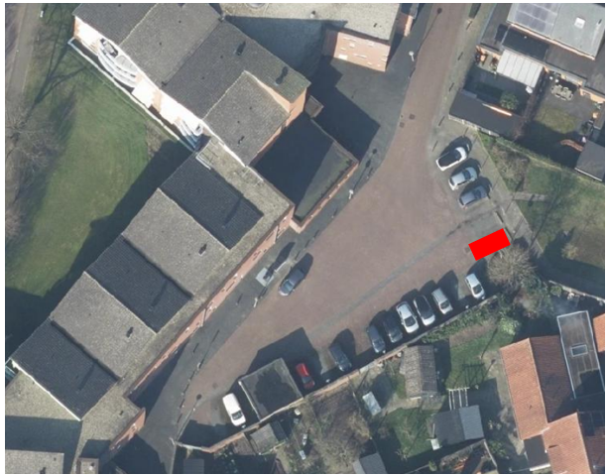
- Nieuwe individuele gehandicaptenparkeerplek (rood).
Inzage is mogelijk op tijden wanneer de publieksbalie is opengesteld voor publiek dan wel volgens afspraak op de volgende dagen en tijden:
Maandag tot en met woensdag, vanaf 08:30 uur tot 17:00 uur;
Donderdag, vanaf 08:30 uur tot 18:00 uur;
Vrijdag, vanaf 08:30 uur tot 17:00 uur.

Als u het niet eens bent met deze beslissing dan kunt u daartegen bezwaar maken binnen zes weken na de dag van bekendmaking. Als de bekendmaking geldt de datum van verzending/bekendmaking van de beslissing. U kunt het bezwaarschrift richten aan burgemeester en wethouders van Losser, postbus 90, (7580 AB) Losser.
Losser, 19 juni 2026
Namens het college van burgermeester en wethouders van Losser
Namens deze,
De teamleider van Team Beheer Fysieke Ruimte (BFR)
Pim Bliek

